Проведение родительских собраний
Цель: Как повысить уровень безопасности детей при посещении ими сети Интернет и что могут сделать взрослые?
С каждым днем вопрос защиты ребенка в Интернет становится все более актуальным. У нас есть предложение - компьютерная программа «Родительский контроль».
Программа блокирует просмотр сайтов с насилием, порнографией, религиозными сектами и т.д. Каждая страница, которую увидит ребенок, будет предварительно проверена с помощью программы «Родительский контроль».
Программа позволяет заходить ребенку только на разрешенные сайты. В программе ведется журнал посещаемых ребенком интернет-страниц, о чем ежедневно может отправляться отчет на Ваш компьютер. Также, программа позволит установить время и дни, когда ребенку разрешено пользоваться компьютером или играть в игры.
Ход собрания:
- В начале родительского собрания провести тест
Тест на детскую Интернет-зависимость (С.А. Кулаков)
Ответы даются по пятибалльной шкале: 1 – очень редко, 2 – иногда, 3 – часто, 4 – очень часто, 5 - всегда
1. Как часто Ваш ребенок нарушает временные рамки, установленные вами для пользования сетью?
2. Как часто Ваш ребенок запускает свои обязанности по дому для того, чтобы провести больше времени в сети?
3. Как часто Ваш ребенок предпочитает проводить время в сети вместо того, чтобы провести его в кругу семьи?
4. Как часто Ваш ребенок формирует новые отношения с друзьями по сети?
5. Как часто Вы жалуетесь на количество времени, проводимые Вашим ребенком в сети?
6. Как часто учеба Вашего ребенка страдает из-за количества времени, проведенном Вашим ребенком в сети?
7. Как часто Ваш ребенок проверяет электронную почту, прежде чем заняться чем-то другим?
8. Как часто Ваш ребенок предпочитает общение в сети общению с окружающими?
9. Как часто Ваш ребенок сопротивляется или секретничает при вопросе о том, что он делает в Интернете?
10. Как часто Вы заставали своего ребенка пробивающимся в сеть против Вашей воли?
11. Как часто Ваш ребенок проводит время в своей комнате, играя за компьютером?
12. Как часто Ваш ребенок получает странные звонки от его новых сетевых «друзей»?
13. Как часто Ваш ребенок огрызается, кричит или действует раздраженно, если его побеспокоили по поводу пребывания в сети?
14. Как часто Ваш ребенок выглядит более уставшим и утомленным, чем в то время, когда у Вас не было Интернета?
15. Как часто Ваш ребенок выглядит погруженным в мысли о возвращении в сеть, когда он находится вне сети?
16. Как часто Ваш ребенок ругается и гневается, когда Вы сердитесь по поводу времени, проведенного им в сети?
17. Как часто Ваш ребенок предпочитает своим прежним любимым занятиям, хобби, интересам других нахождение в сети?
18. Как часто Ваш ребенок злится и становится агрессивным, когда Вы накладываете ограничение на время, которое он проводит в сети?
19. Как часто Ваш ребенок предпочитает вместо прогулок с друзьями проводить время в сети?
20. Как часто Вы чувствуете подавленность, упадок настроения, нервничает, когда находится вне сети, а по возвращении в сеть все это исчезает?

При сумме баллов 50-79 родителям необходимо учитывать серьезное влияние Интернета на жизнь вашего ребенка и всей семьи.
При сумме баллов 80 и выше, у ребенка с высокой долей вероятности Интернет-зависимость и ему необходима помощь специалиста.

- Обзор программ родительского контроля

KinderGate. Родительский Контроль.
Адрес сайта: http://www.kindergate-parental-control.com/ru
Программа платная
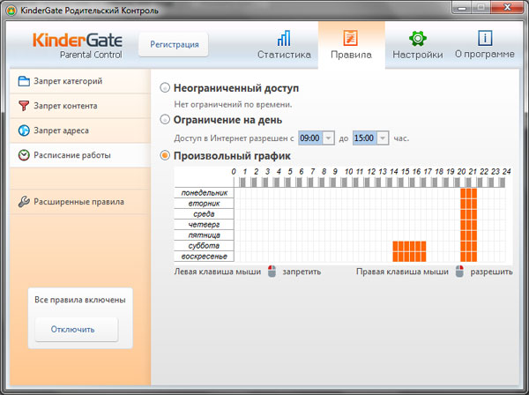
KinderGate — программное решение, обеспечивающее контроль действий несовершеннолетних детей в сети интернет.
Продукт предназначен для домашних пользователей и образовательных учреждений. С помощью KinderGate Родительский Контроль родители смогут не только запрещать сайты взрослого содержания, но и блокировать массу других категорий по своему усмотрению, например, сайты с вредоносными программами, сайты, связанные с наркотиками, насилием, в некоторых случаях игровые сайты и т.д.
Также возможно, не запрещая, просто просматривать категории сайтов, на которые ходит ребенок. KinderGate Родительский Контроль позволяет устанавливать время, когда ребенок может пользоваться Интернетом. Программа также позволяет с помощью календаря устанавливать режим доступа в зависимости от дня недели. Функция «Безопасный поиск» позволяет заблокировать запросы сомнительного характера в поисковых системах Яндекс, Google и других. Дополнительный уровень защиты от неблаготворного влияния сети Интернет теперь обеспечивает морфологический анализ электронных ресурсов. Пользователь может включить проверку по категориям «Плохие слова», «Порнография», «Игры» и «Фильтр для школ» (позволяет осуществлять контроль доступа детей к Интернет-ресурсам, содержащим слова из запрещенного для школ списка).
Интернет-Цензор
Адрес сайта: http://www.icensor.ru
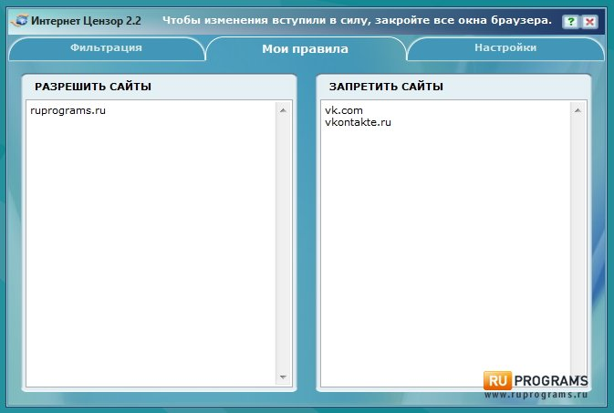
Программа бесплатная
Интернет Цензор — интернет-фильтр, предназначенный для блокировки потенциально опасных для здоровья и психики подростка сайтов.
В основе работы программы лежит технология «белых списков», гарантирующая 100% защиту от опасных и нежелательных материалов. Программа содержит уникальные вручную проверенные «белые списки», включающие все безопасные сайты Рунета и основные иностранные ресурсы. Интернет Цензор защищён от попыток ребёнка обойти фильтрацию или взломать программу.
Интернет Цензор может использоваться как в домашних условиях, так и в организациях – образовательных учреждениях, библиотеках, музеях, интернет-кафе и иных местах, где возможно предоставление несовершеннолетним доступа в Интернет.
КиберМама
Адрес сайта: http://www.cybermama.ru
Программа платная

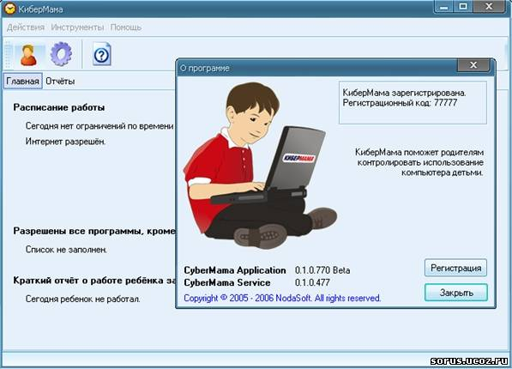
КиберМама — программа для ограничения времени работы на компьютере детей и подростков.
КиберМама™ позволяет создавать расписание работы ребенка за компьютером и автоматически контролировать его соблюдение, запрещать запуск нежелательных игр и программ, блокировать доступ в Интернет.
КиберМама™ проста и понятна в использовании и не требует от родителей специальных компьютерных навыков и знаний.
KidsControl
Адрес сайта: http://www.kidscontrol.ru
Программа платная
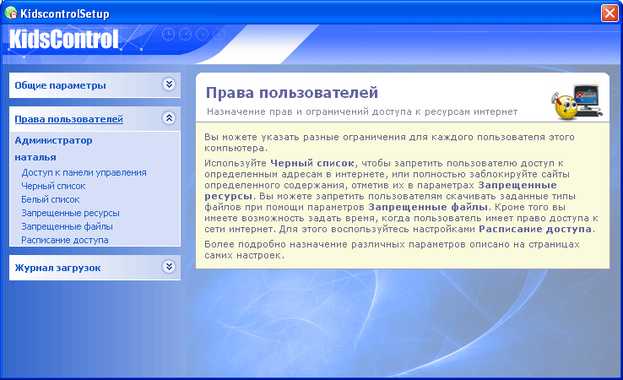
KidsControl – простой и эффективный инструмент родительского контроля за деятельностью ребенка в Интернете.
Ограничение доступа к нежелательным ресурсам. В программе предусмотрен каталог сайтов, с помощью которого можно сделать ограничение доступа к online-играм и казино, секс- и порно сайтам, если необходимо – к форумам. Также имеется белый/черный списки, где можно самостоятельно установить ограничение к тем сайтам, которые отвлекают вашего ребенка от более важных дел. Контроль времени нахождения ребенка в сети.
Программа позволяет контролировать время нахождения в Интернете — в определенные дни недели и в определенное время можно разрешать/запрещать доступ к Интернету Возможность контролировать других членов семьи. Также в программе можно добавлять другие профили настроек, если необходимо установить контроль использования Интернета и для других членов семьи. Для этого вам не нужно постоянно перенастраивать доступ в Интернет, достаточно будет набрать пароль к определенному профилю. Работа программы не заметна для ребенка. При обращении на сайт с нежелательной информацией или выход в Интернет в запрещенное время браузер будет выдавать ошибку: «Сервер не найден». И если вы не известите вашего ребенка об установленной программе, то она останется незамеченной, т.к. доступ ребенка к Интернету осуществляется без пароля (для остальных пользователей необходима активация по паролю). Ежедневные отчеты о посещенных сайтах (лог-файлы).
В KidsControl предусмотрены ежедневные отчеты (лог-файлы), где можно посмотреть сайты, посещенные вашим ребенком и другими членами семьи. Контроль трафика. Также, если у вас не безлимитный Интернет, то программа реально поможет вам ограничить расходы, путем контроля трафика – можно заблокировать рекламные баннеры на сайтах и запретить скачивание файлов – exe, zip, rar, аудио и видео, Flash.
Система контроля доступа к Интернету Rejector
Адрес сайта: http://rejector.ru
Программа бесплатная
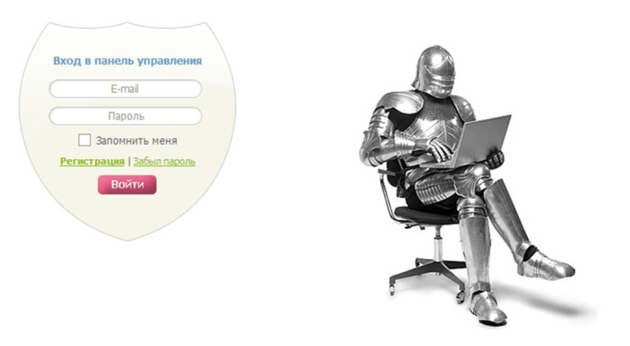
Rejector - Централизованный проект для контроля доступа к сети Интернет.
Не требует установки на компьютер. Вам необходимо зарегистрироваться на сайте Rejector и в дальнейшем каждый запрос проверяется на соответствие вашим настройкам, такие как запрещенные категории или сайты, разрешенные или запрещенные сайты, списки закладок или сайты мошенники, и в случае подтверждения блокирования, запрос перенаправляется на страницу запрета.
Возможности программы:
Ограничение доступа детей к нежелательным сайтам.
Простое управление.
Защита от вирусов.
Коррекция ввода неправильных адресов.
Статистика использования Интернет.
Интернет-фильтр SkyDNS
Адрес сайта: https://www.skydns.ru
Программа платная

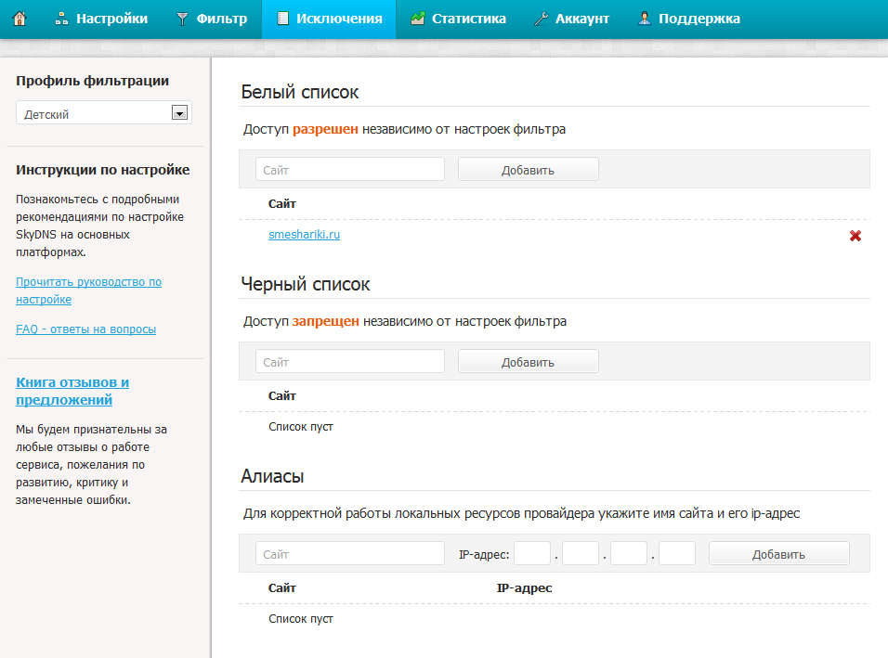
SkyDNS — лидер Рунета в сфере облачной интернет-безопасности и контентной фильтрации.
SkyDNS — это настоящее «облачное» SaaS-решение, которое работает как веб-сервис, блокируя доступ к опасным сайтам еще до реального обращения к их ресурсам.
В большинстве случаев вам не придется ставить никакое ПО на компьютер. Все, что потребуется — настроить параметры сети интернет-шлюза, и указать категории для блокировки на сайте SkyDNS.
SkyDNS может работать практически на любом устройстве, имеющем выход в Сеть. Безопасный Интернет доступен пользователям Windows, Linux и MacOS, нетбуков и планшетов, мобильных телефонов и смартфонов.
Детский браузер Гогуль
Адрес: http://gogul.tv
Бесплатный браузер
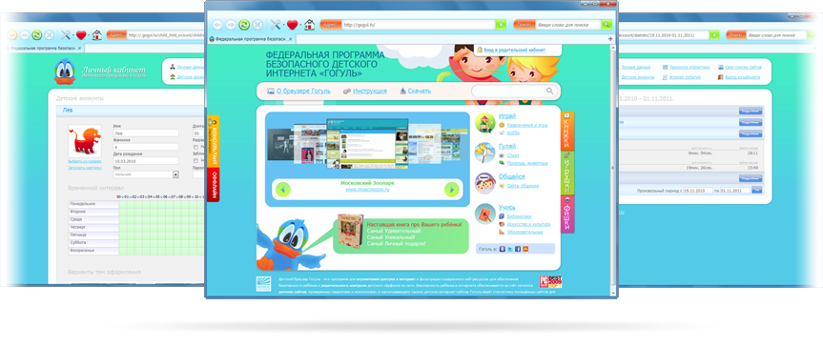
Браузер Гогуль - это специально в помощь родителям, которые занимают активную жизненную позицию и обучают своих детей современным инфокоммуникационным технологиям, но одновременно стремятся оградить своего ребёнка от нежелательной, негативной информации, предназначен детский браузер Гогуль.
Безопасность ребёнка в Интернете обеспечивается за счёт наличия собственного каталога детских сайтов, проверенных педагогами и психологами и рекомендованных к просмотру.
Гогуль ведёт статистику посещённых сайтов для контроля родителями, а также может ограничивать время пребывания ребёнка в интернете.
Детский браузер Гогуль позволяет составить расписание доступа, то есть программирование ограничения продолжительности использования ребёнком Интернета по дням недели. Также родители могут получить детальный отчёт о том, какие сайты посещали их дети, и добавить или удалить сайты из перечня доступных к просмотру.
Отбором ресурсов, фото- и видеоматериалов, допущенных в Гогуль, занимается специально созданная команда, состоящая из родителей, профессиональных детских психологов и педагогов из различных регионов России.
Поисковая система детских сайтов «АгА»
Адрес сайта: http://agakids.ru
Бесплатный браузер
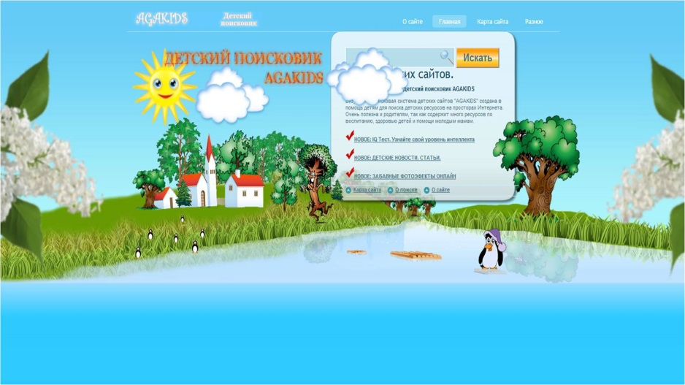
Поисковая система детских сайтов «АгА» создана в помощь детям для поиска детских ресурсов на просторах Интернета. Очень полезна и родителям, так как содержит много ресурсов по воспитанию, здоровью детей и помощи молодым мамам.
Система индексирует не все подряд сайты. Сайты индексируются только с детской и около-детской тематикой, так же сайты помощи родителям по вопросам здоровья, психологии, учёбы детей. Перед тем, как индексировать сайт, он проходит жёсткую проверку Модераторами сети.
Поисковая система «АгА» предназначена для работы как с «русскоязычным» Интернетом, так и «англоязычным» и представляющим интерес для русскоязычных и англоязычных пользователей Ага.
«Ага» дает весьма полное представление найденных при поиске страниц. В блоке каждого сайта «Ага» приводит информацию об одной из наиболее релевантных найденных на сайте страниц: адрес, заголовок, дата и цитата из документа. Важно, что цитаты выбираются из полного текста документа и содержат слова запроса. Также имеется ссылка на превью этого сайта (предварительный просмотр сайта), маленький скриншот выдаваемого сайта.

Сервис NetKids
Адрес: http://netkidscontrol.ru
Платная и бесплатная версии

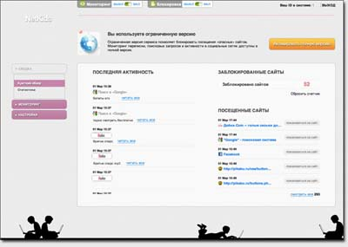
Сервис NetKids предназначен для родительского контроля того, чем заняты дети в интернете.
NetKids — это мониторинг посещенных сайтов и блокировка потенциально опасных сайтов. Это мониторинг общения в социальных сетях и блогах. Это полноценный родительский контроль через web-интерфейс, без сложных настроек и без ущерба удобству работы за компьютером.
NetKids это:
Блокировка доступа к опасным сайтам.
Отчеты о посещенных сайтах.
Мониторинг общения в социальных сетях.
Контроль загрузки фотографий и личной информации.
Отчеты о поисковых запросах.
Мониторинг почтовых сообщений и записей в блогах.
Вся работа осуществляется через удобный и понятный web-интерфейс.

NetPolice Child. Родительская защита
Адрес сайта: http://netpolice.ru
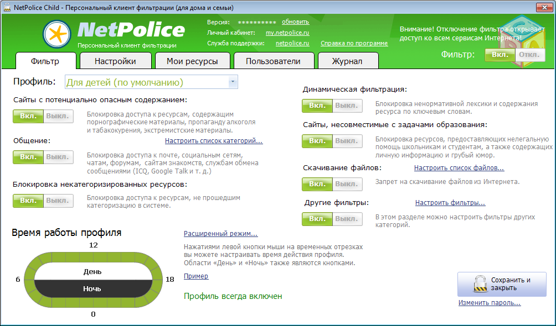
Программа платная

NetPolice Child – надёжный помощник для родителей, которые хотят быть уверенными в безопасности своих детей, активно осваивающих Интернет.
В отличие от большинства средств родительского контроля, в программе NetPolice Child используется уникальная, регулярно обновляемая база ресурсов. На сегодняшний момент база NetPolice является самой полной базой русскоязычных ресурсов, что увеличивает эффективность защиты российских пользователей.
Для достижения высокого уровня безопасности в программе NetPolice Child реализованы две технологии фильтрации – URL-фильтрация и динамическая фильтрация. Фильтр проверяет не только к какой категории (запрещённой или разрешённой) относится запрашиваемый сайт, но и анализирует его содержимое.
NetPolice Child разработан специально для родителей. Для удобства в программе есть как уже готовые уровни доступа, так и возможность самостоятельной настройки профилей фильтрации. Кроме того, некоторые категории сайтов объединены в группы, что упрощает процесс настройки программы.
NetPolice Child идеален для больших семей. Программа обеспечивает безопасный доступ в Интернет не только для отдельного пользователя, но и позволяет защитить всех пользователей компьютера или локальной сети.
NetPolice Child блокирует различные сервисы и программы для общения, которые могут нанести гораздо больший вред, чем просто негативная информация.
Программа NetPolice Child открывается и настраивается только по паролю, установленному родителями. Даже обладая администраторскими правами на компьютере, ребёнок не сможет отключить защиту NetPolice Child. Кроме того, программа блокирует различные сайты (анонимайзеры), которые предоставляют пользователям возможность обойти защиту подобных средств родительского контроля.
Контроль действий ребенка за компьютером: создание списка папок с управляемым доступом и списка запрещенных для запуска программ и игр, блокирование панели управления и диспетчера задач, получение уведомлений о действиях пользователя за компьютером, выключение или «засыпание» компьютера в заданное время.
Установив программу NetPolice Child, родители всегда будут рядом с ребёнком в его виртуальном путешествии, смогут корректировать маршрут, быть в курсе его интересов и направлять к новым и правильным знаниям.
- Программы родительского контроля на компьютере.

Адрес сайта: http://antonkozlov.ru/
Родительский контроль компьютера — это набор программ и действий, который направлен на организацию или запрет использования детьми компьютерного времени, доступа к играм или другим программам, и самое главное — для избежания просмотра сайтов с “недетским” содержимым. Программы родительского контроля позволяют взрослым ограничивать контент, который смотрят и читают дети в интернете. Также можно легко распоряжаться временем, проводимым за компьютером. А еще несложно просмотреть, чем занимался ребёнок в ваше отсутствие в интернете. Простые примеры: после настройки родительского контроля компьютер сына или дочки будет включаться только после 6 вечера; игры будут доступны до 10 часов ночи; ни один сайт, содержащий в названии набор букв (s)*ex или por*(n), не будет открываться.
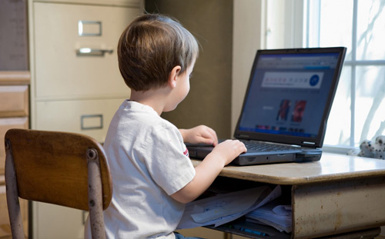
Ребёнок за компьютером не должен оставаться без родительского контроля
Родительский контроль можно обеспечить как внешними программами, так и средствами операционных систем, даже морально устаревшей Windows XP. Кстати, одним из самых полезных нововведений “семёрки” как раз и считается наличие весьма гибких инструментов осуществления родительского контроля.
Родительский контроль скачать бесплатно вполне возможно, существуют хорошие некоммерческие программы, и зачастую многим пользователям достаточно уже встроенных в Windows инструментов.
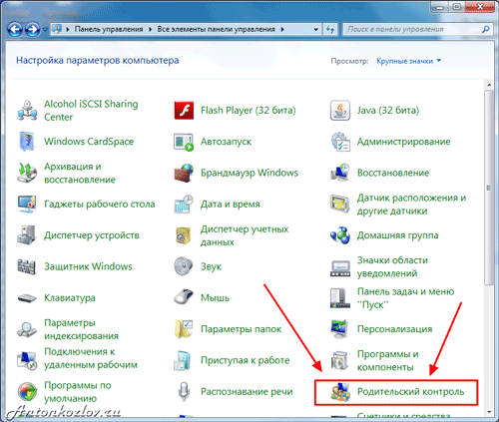
Встроенный в Windows 7 родительский контроль
Перед обзором программ и настроек родительского контроля, дадим несколько советов. Конечно, это не программа родительский контроль, но может принести больший эффект, чем все ограничения и настройки.
Первый шаг для того, чтобы сделать компьютер по-настоящему полезным для ребёнка: выбирайте игры и программы, соответствующие возрасту. Школьникам интересны прежде всего видеоигры (включая онлайн-развлечения), но не меньше их можно увлечь рисованием, презентациями, азами программирования, обработкой видеороликов, необычными функциями “скучных” текстовых редакторов, написанием текстов на интересующих их форумах и блогах. Детям будет приятно поиграть вместе с родителями, или чтобы взрослые смотрели на игру и обсуждали острые моменты. Если вы играете сами, то поболтайте о настройках игры, о её секретах, о прохождении, о функциях программ, которые удивляют и вас.
Школьники используют интернет как источник информации и развлечений. Взрослым обычно ясно, что не всему в интернете можно верить, и детям также следует объяснить это. Научите ребёнка критично относиться к контенту, обсуждая вместе различные сайты. Например:
— Кто владеет этим сайтом? Человек, организация, университет, магазин?
— Почему на этом сайте есть информация? Старается ли этот сайт продать нам что-то, или поверить во что-либо?
— Можно ли верить сайту? Откуда владельцы взяли информацию?
— Кто может прочитать Мой Мир или Фейсбук? Как можно использовать информацию? Что я могу узнать про других людей там?
Хотя детям и даже подросткам не всегда легко ответить на эти вопросы, дружеская беседа или даже жаркий спор помогут им лучше понять опасности и легче находить действительно полезную информацию.
Начнём с самого важного: родительский контроль интернета. Обычно ограничить времяпровождение ребёнка за компьютером не составляет труда, а чаще бывает нужно контролировать, что именно сын или дочь делает за клавиатурой. Установленные на компьютере программы редко способны нанести вред детям, а потому родительский контроль касается, прежде всего, интернета.
Родительский контроль в популярных операционных системах
Существует ли родительский контроль в Windows XP? Да, но вряд ли он способен принести пользу: это настройка браузера Internet Explorer, которым дети (как и взрослые) пользуются всё реже. Тем не менее, модуль Ограничение доступа (Content Advisor) может пригодиться, если ребёнок использует Internet Explorer.
Для включения Ограничителя доступа:
— Выберите пункт Свойства в меню Сервис
— В диалоговом окне перейдите на вкладку Содержимое, а там щёлкните кнопку Включить. После этого откроется окно с настройками Ограничения доступа. Здесь следует открыть вкладку Содержимое, щёлкнуть на кнопку Включить. После этого появится окно свойств Ограничения доступа, где нужно задать желаемый уровень безопасности для каждого из пунктов, который настраивается ползунками-слайдерами. Положения ползунков детально описывают соответствующие ограничения.
— Более полезная функция — Разрешённые сайты. Это два списка, куда сайты добавляются вручную. Один из них строго запрещает посещение внесённых адресов, другой — разрешает.
— Заключительный этап — задание пароля на внесение изменений в родительский контроль. Он находится во вкладке Общие. Просто введите пароль, запишите его себе на память и храните в безопасном месте. Он потребуется для внесения изменений в настройки.
Прочие браузеры также имеют свои схожие настройки, в которых легко разобраться. Присмотритесь, какой программой пользуется ваш ребенок, и смело ищите соответствующие функции.
Родительский контроль в Windows 7 гораздо шире, чем в старушке XP. Сначала необходимо убедиться, что профиль ребёнка — обычный, а не администраторский. Для этого зайдите в Панель управления и выберите соответствующий профиль пользователя.
Чтобы включить Родительский контроль в Windows 7, нужно перейти в одноименный пункт Панели управления (через меню Пуск). Здесь выбираем профиль пользователя, в котором работает ваш ребёнок: именно на него мы сейчас и настроим ограничения? если у вас один профиль, то вам нужно создать специальный профиль (учётную запись) для ребёнка.
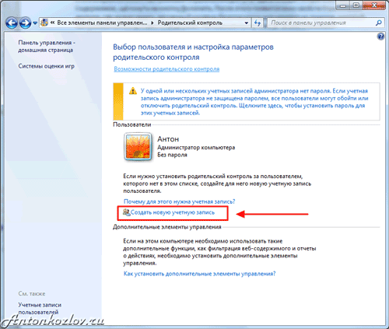
Создайте профиль, отличный от основного, задав основному пароль доступа
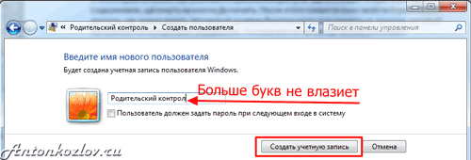
Дайте профилю название
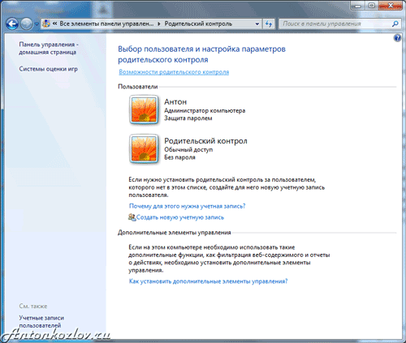
Два профиля Windows 7 - один для вас с паролем доступа, другой детский с ограничениями и работающим родительским контролем
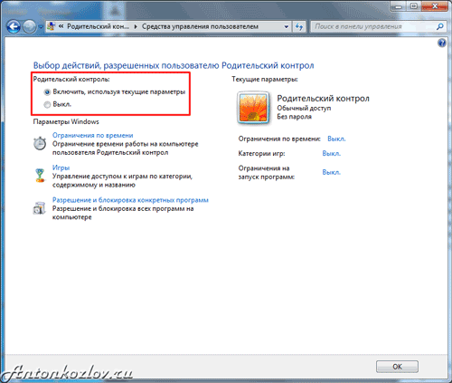
Включите для новой учётной записи родительский контроль
Самое простое здесь это управление временем. Лёгкий интерфейс сразу предлагает задать время, когда ребёнок может войти в операционную систему (т.е. начать работу за компьютером). Можно настроить расписание работы по дням недели. Система автоматически отключится, сохранив все данные, если ребёнок засиделся за клавиатурой.
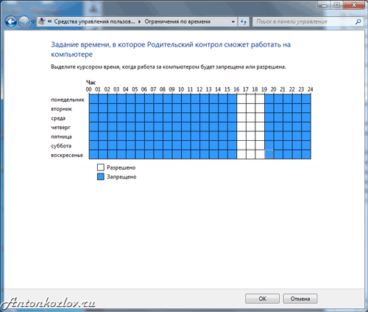
Сделайте ограничение по времени для всех дней отдельно или для каждого дня отдельно
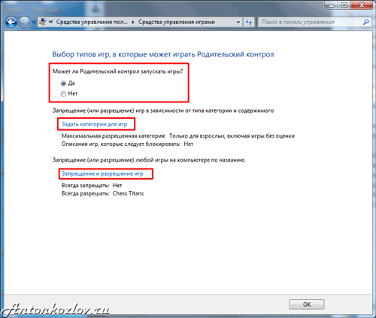
Настройки детского профиля для игр
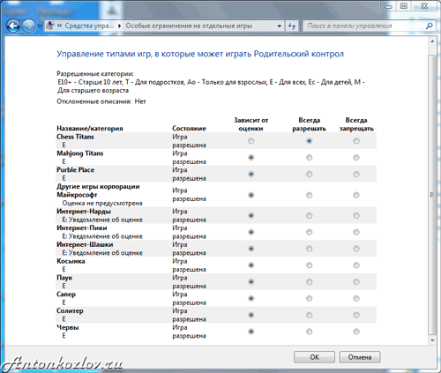
Выбор разрешенных игр
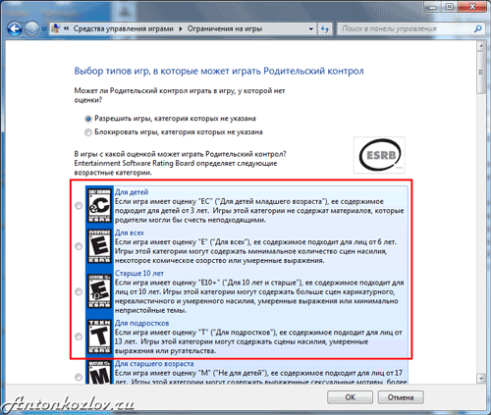
Выбор категорий игр для доступа
А вот пункт Игры в Родительском контроле Windows 7 кажется полезным только сначала. Во-первых, здесь могут быть представлены не все игры, установленные на компьютере. Во-вторых, лучше настроить эти ограничения в Разрешении и блокировке конкретных программ.
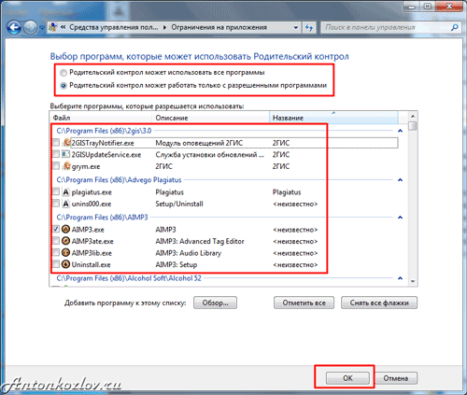
Выбор разрешенных или запрещённых программы для запуска ребёнком
В этом пункте перечислены все установленные на компьютере программы (вернее, Windows считает, что все). Здесь можно запретить или разрешить каждое из приложений, однако помните: этот список может быть неполным. Лучше поискать вредные программы самостоятельно (кнопка Обзор), и заблокировать их.
И не забудьте в конце выключить Гостевой профиль пользователя — на него не распространяются никакие ограничения!
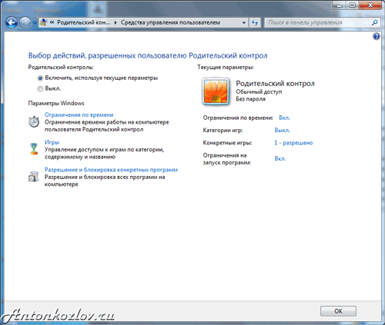
Вот примерно так будет выглядеть настроенный профиль ребёнка с родительским контролем
Настройка интернета схожа с Windows XP, и затрагивает только браузер Internet Explorer. Вообще встроенные средства родительского контроля в Windows 7 интереснее для ограничения детей помладше. Вот типичная история применения этих функций:
«Большой проблемой было отогнать отпрыска от компьютера. Сколько я ему не говорил – выключай!, он постоянно клянчил ещё минутку. Потом мне это надоело, и я задал в родительском контроле время выключения на каждый день. С программой сын не может спорить — она предупреждает его за 5, 3 и 1 минуту до выключения, и тут слёзы не помогают. Это работает даже когда мы с женой в другой комнате».
Программы для родительского контроля
Более продвинутые программы во многом имеют похожие функции с разными названиями. В них несложно разобраться за несколько минут, и почти в каждой из них на вопрос как установить родительский контроль отвечает пошаговый мастер настроек — он запускается при первом использовании программы.
Рекомендуем вначале обратить внимание на проект SkyDNS (www.skydns.ru) — это не программа, а целый щит, ограждающий ваш компьютер от потенциально опасных сайтов. Зарегистрировавшись на сайте проекта, вы получаете гораздо более безопасный сёрфинг интернета. Проект заносит в свой чёрный список сайты с сомнительным содержимым, предоставляя свободный доступ к остальным, “правильным” ресурсам. Проект постоянно обновляется, и ложных срабатываний почти не случается. SkyDNS — бесплатный ресурс, который отсечёт сразу половину проблем с доступом на нежелательные сайты.
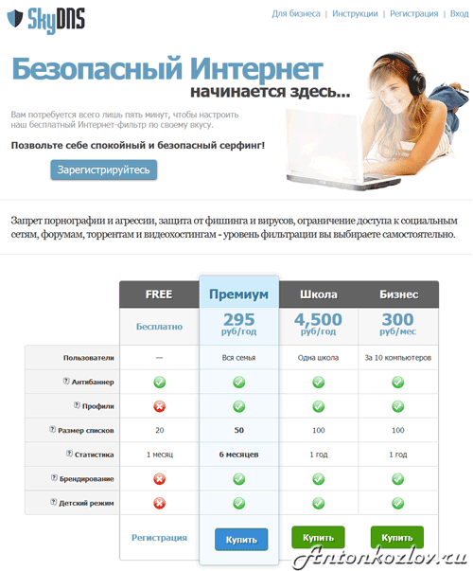
Сервис родительского контроля SkyDNS позволяет делать множество вещей даже для школ
Среди классических вариантов родительского контроля последнее время наибольшей популярностью на компьютерах российских пользователей пользуется продукт, поставляемый в составе продуктов Лаборатории Касперского — Kaspersky Crystal и Kaspersky Internet Security. Отдельно установить «Касперский родительский контроль», к сожалению, не получится.
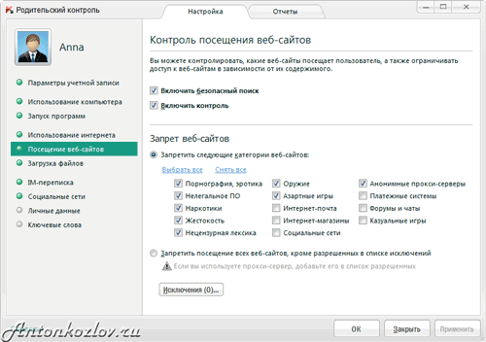
Родительский контроль в Kaspersky Internet Security 2012
Популярность вполне заслуженная: на вкладке Безопасность+ (главное меню родительского контроля) легко ограничивается время в интернете, задаётся список нежелательных сайтов как по всему имени, так и по его части. Встроенный фильтр не даст ребёнку зайти на сайты с тематиками «Эротика», «Нецензурная лексика», «Оружие», «Жестокость», «Азартные игры», «Пиратский софт» и многие другие. Для более жесткого контроля предусмотрен список «белых адресов» — заходить можно только на разрешённые сайты, а прочие блокируются. Кстати, настройки относятся ко всем браузерам сразу.
Скачать родительский контроль, установить и настроить его недостаточно: ни одна лучшая программа родительского контроля не даст гарантий от опасности. В дополнение к программам нужен и визуальный доступ к компьютеру. Очень рекомендуем устанавливать домашний компьютер в то место, где он находится на всеобщем обозрении. Не переборщите: нельзя открыто шпионить за ребёнком, просто поглядывайте время от времени на происходящее на мониторе. Да и подросток вряд ли захочет посещать неподходящие сайты, если знает, что родители могут легко это заметить.
В дополнение вы можете посмотреть и другие программные продукты: КиберМама, KidsControl, Spector Pro, ParentalControl Bar. Но помните: ни одно программное обеспечение не идеально.
Как убрать родительский контроль
Существует множество методов обхода родительского контроля, и зачастую дети здесь более изобретательны и продвинуты, чем родители. Если программы родительского контроля расположены на домашнем компьютере (точнее, в его операционной системе), то не слишком сложный метод избежания контроля — создание так называемого Live CD – загрузочного диска, который использует не основную ОС, а сам представляет из себя работоспособную операционку с настройками без ограничений доступа к интернету. Контрмеры существуют и для этого решения (заблокировать старт компьютера с компакт-дисков и запаролить BIOS), но если ребёнок смог создать CD-дистрибутив, то и здесь он вполне сможет справиться.
Как снять родительский контроль другими методами? Пятиминутная настройка любимого браузера или мессенджера с использованием прокси-серверов. Вкратце: большинство программ для интернета имеют специальные настройки, где можно задать использование для запросов внешних прокси-серверов. При этом домашний компьютер отсылает запрос на другой компьютер (прокси-сервер). Родительский контроль молчит: этот прокси не относится к списку запрещённых ресурсов. Внешний сервер обрабатывает запрос и выдаёт на экран требуемую информацию, где вполне может находиться запрещённое содержимое.
Заключение
Зачастую дети всё равно получают доступ к запретному плоду. Всегда найдутся друзья, чей компьютер работает без родительского контроля. Всё большую популярность даже среди школьников набирают смартфоны и планшеты, которые контролировать ещё сложнее, чем компьютер. Всегда можно задать вопрос поисковику: родительский контроль как отключить, а методов снятия ограничений существует множество.
Возможно, лучший метод родительского контроля в том, чтобы совместно обсудить опасности сомнительных сайтов? В дружеской и равноправной беседе родителей с детьми можно достичь согласия и понимания гораздо проще и результативнее, чем используя отключаемые программы и другие электронные методы. Запретный плод сладок. Вспомните, как сами впервые прочли рассылку о выигранном миллионе долларов в африканскую лотерею: было заманчиво, правда? А поговорив про это с более продвинутыми пользователями, уже сами смеялись над следующим письмом с наследством, да еще и попутно узнали про другие опасности современного интернета.
Станьте друзьями для своих детей: старшими, мудрыми и опытными, с которыми хочется поговорить на любую тему с удовольствием. Это и есть самый лучший метод родительского контроля, который принесёт множество позитива в общение с детьми.

